濟州花花療癒獻櫻情五天《不走人蔘保肝》(入住兩晚五星神話藍鼎酒店+兩晚原五花酒店)~典農路櫻花隧道、山房山油菜花海、山茶花之丘、西歸浦治癒森林、(神話世界主題樂園(門票+三項券)、黑皮農場動物園【德威】
行程特色
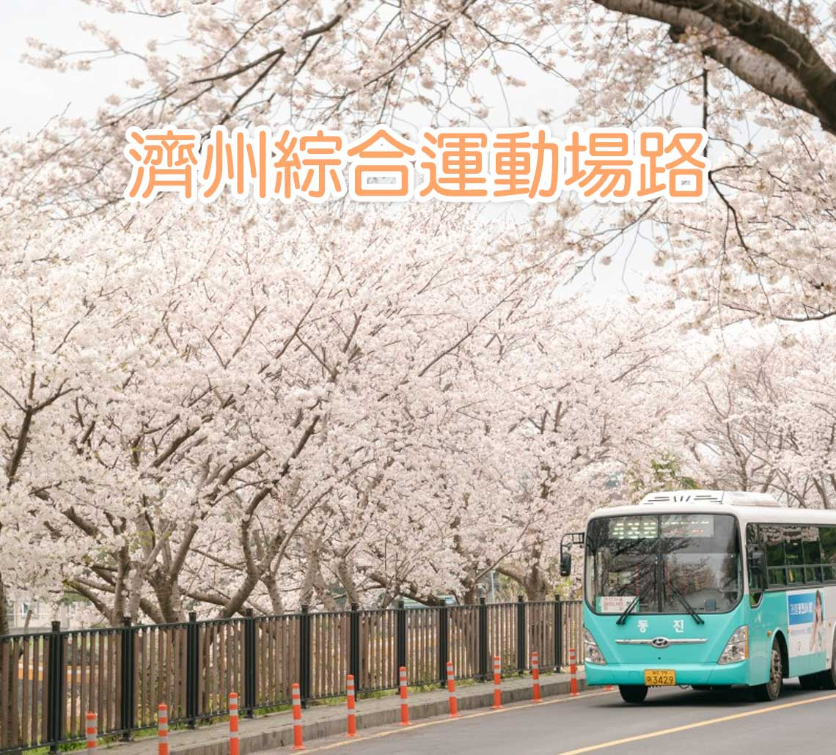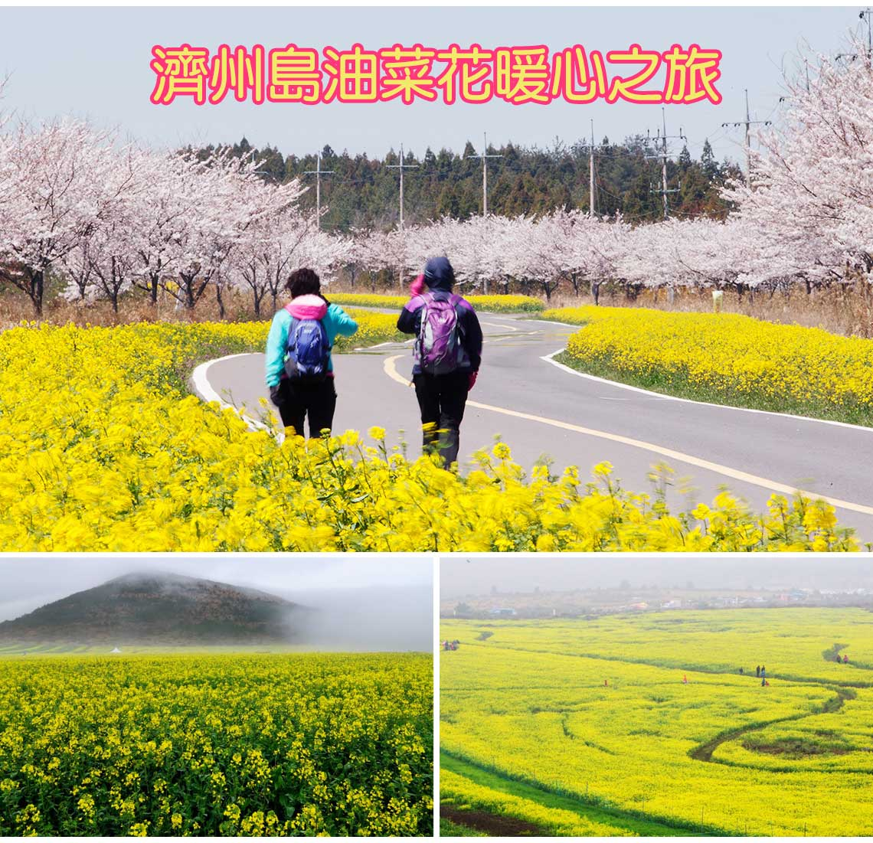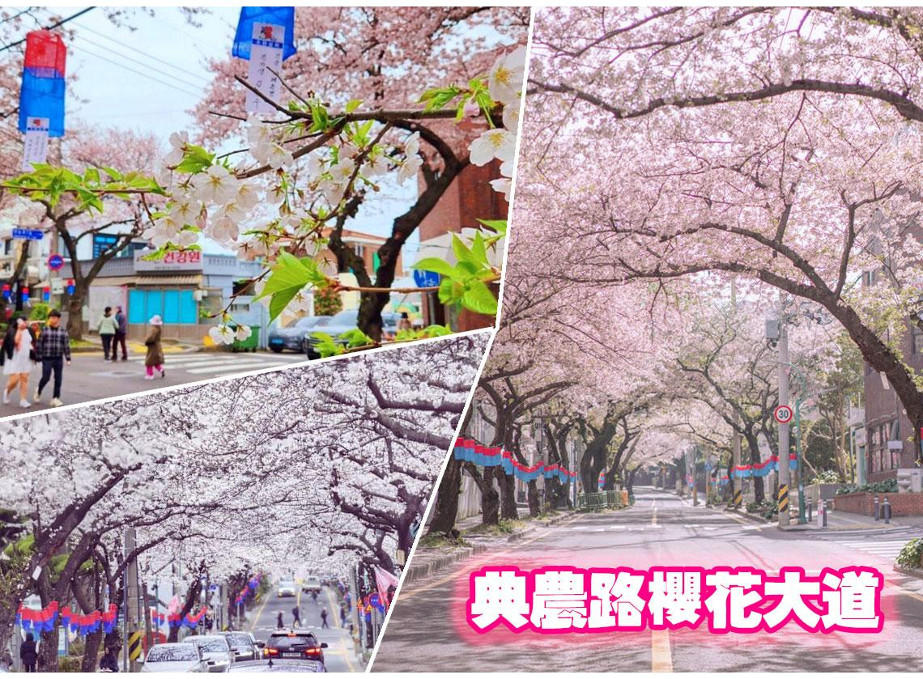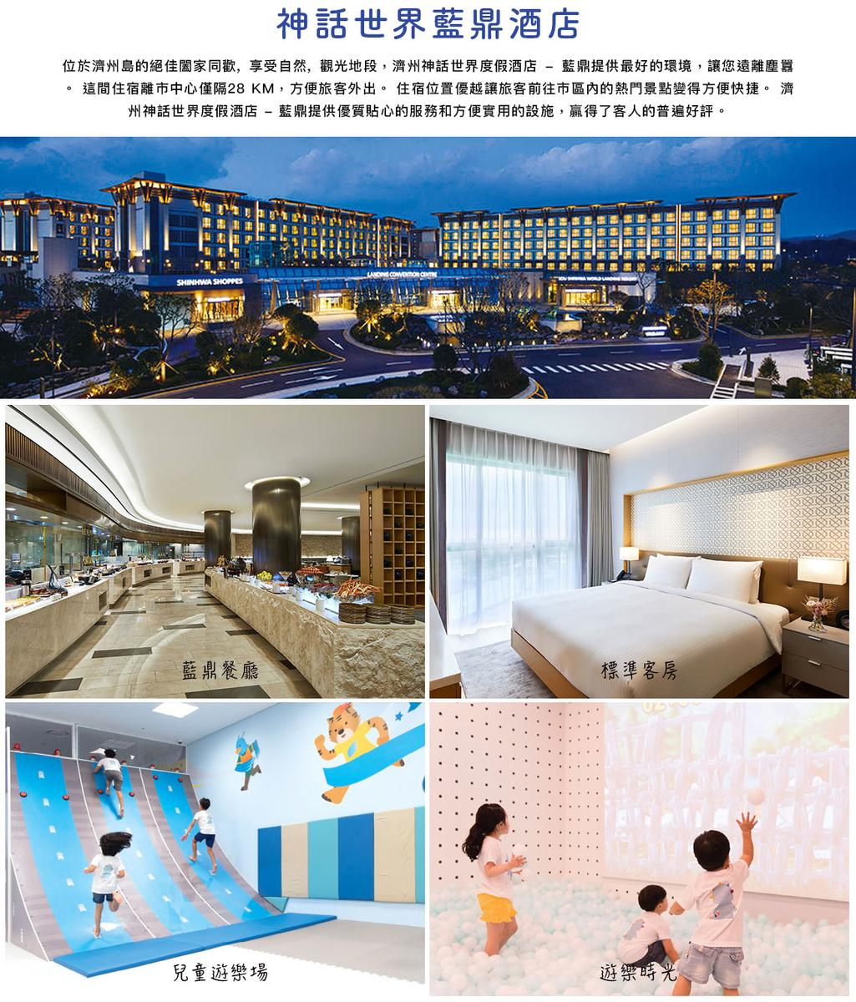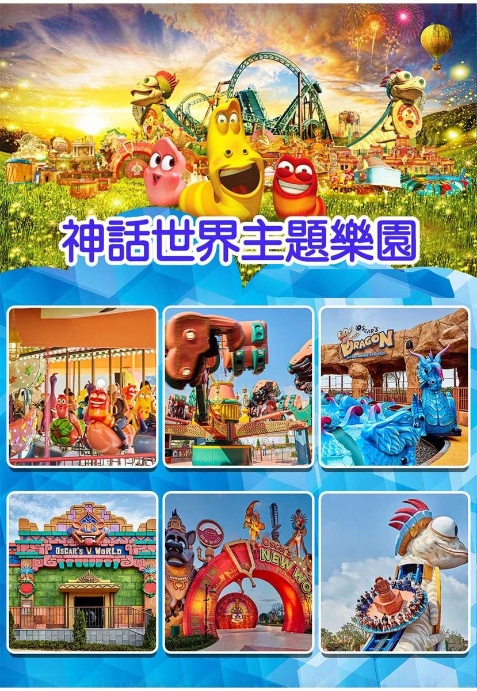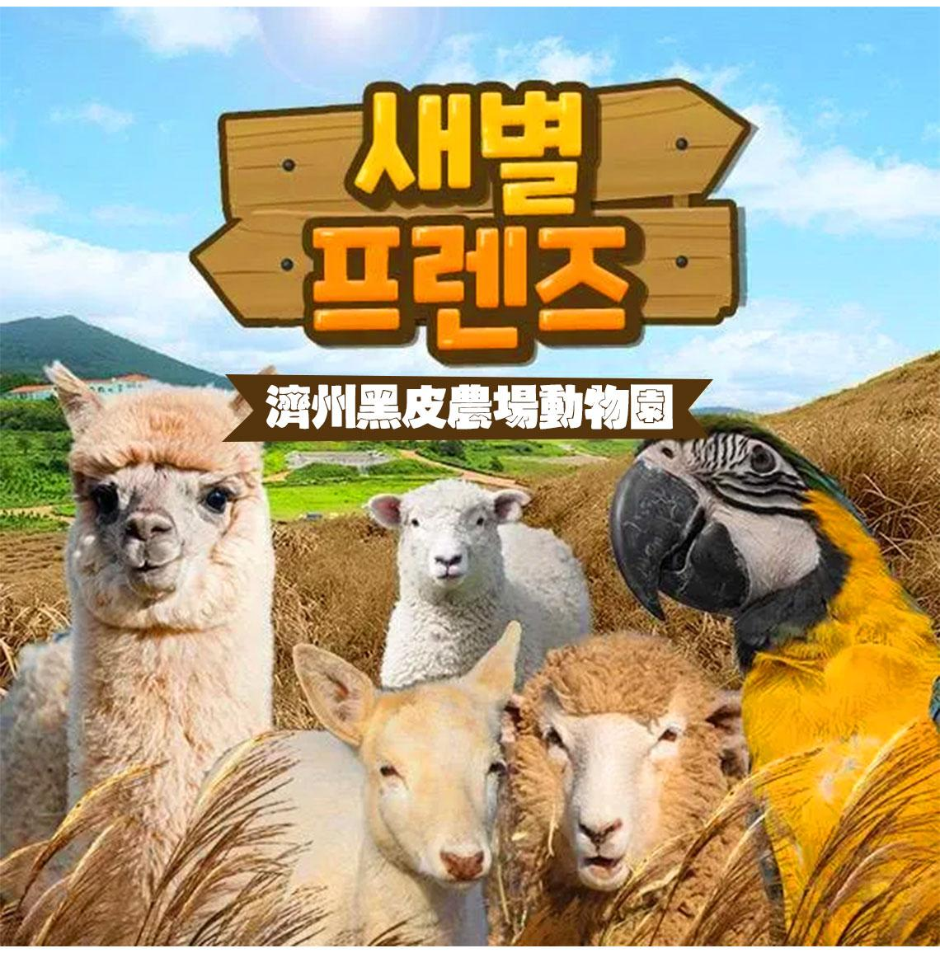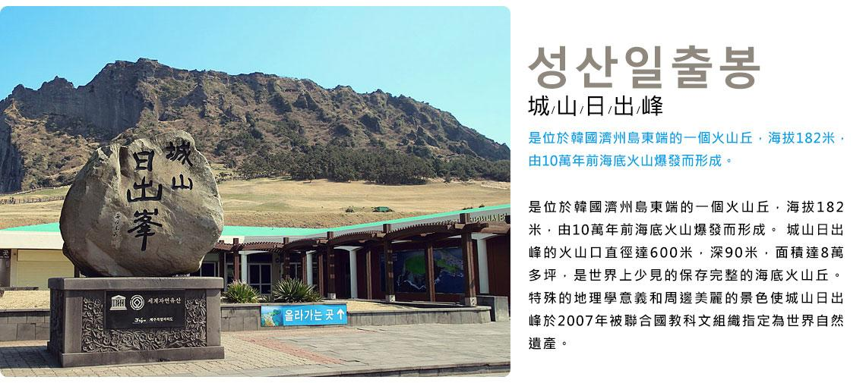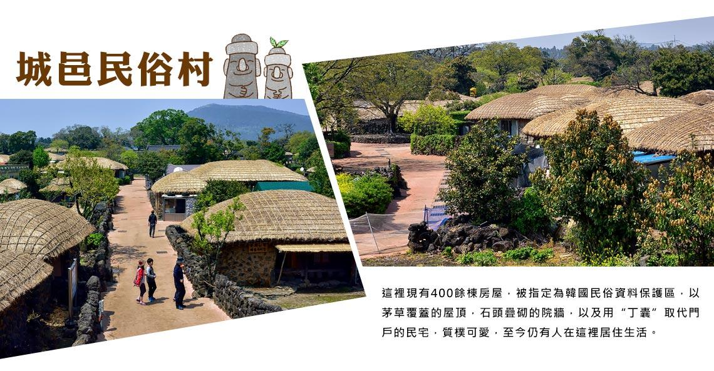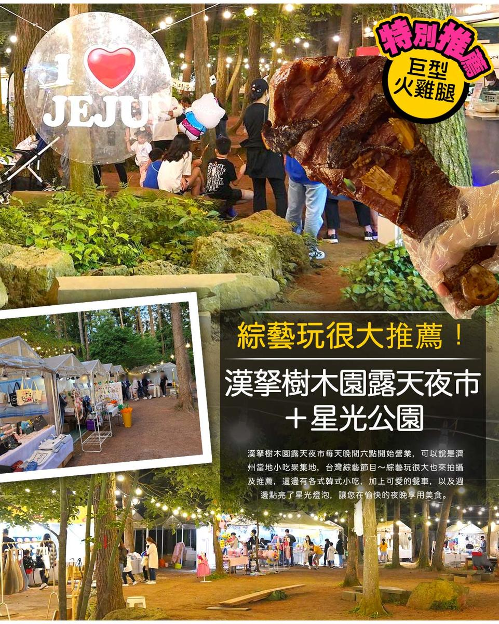

行程內容
第  1  天 | 桃園→濟州→綜藝玩很大推薦～漢拏樹木園露天夜市+星光公園 TPE/CJU TW68814：25~17：25  【漢拏樹木園露天夜市】漢拏樹木園露天夜市每天晚間六點開始營業，可以說是濟州當地小吃聚集地，台灣綜藝節目～綜藝玩很大也來拍攝及推薦，這邊有各式韓式小吃，加上可愛的餐車，以及週邊點亮了星光燈泡，讓您在愉快的夜晚享用美食。  註:夜市若遇天候因素或臨時休息日，則改由中央地下街替代，敬請見諒。
第  1  天 | 早餐：XXX 中餐：XXX 晚餐：濟州蔘雞莊~韓式綠茶人蔘雞+泡菜
第  1  天 | 住宿： RAMADA CITY 或 HOTEL THE ONE 或 Best Western Hotel Jeju 或同級
第  2  天 | 山茶花之丘(春季：櫻花、山茶花、杜鵑花；夏季：繡球花、麥門冬、梔子花；秋季：菊花、山茶花、粉紅亂子草；冬季：山茶花)→正房瀑布(亞洲唯一海岸瀑布)→西歸浦治癒森林(森林芬多精)→西歸浦每日偶來市場→山房山油菜花海(賞油菜花)  註：特此提醒各位貴賓，因全球氣侯異變、自然生態難以準確評估，花園內花種類繁多花季皆不同，若花況未能如您所期待還請見諒。  【山茶花之丘Camellia Hill】位於西歸浦市安德面上倉里，面積達172,000平方公尺的Camellia Hill擁有世界上最大的山茶花、花期最早的山茶花，以及散發香味的山茶花，共計有500多種、6000多株的山茶花樹聚集在此。Camellia Hill除了山茶花外，還種植了椰子樹等各種造型樹，為一造景樹木園。  【正房瀑布】位於西歸浦市區東南方約1.5公里處的正房瀑布，與天地淵瀑布、天帝淵瀑布並稱濟州島內三大瀑布。作為瀑布水直接落入大海的東洋唯一海岸瀑布，高23公尺、寬8公尺、深5公尺。  【西歸浦治癒森林】西歸浦治癒林正是能讓人在大自然中靜靜地省察自我內心，接觸存在於森林的各種環境並享有治癒時間的地方。治癒林在濟州島也是有著數一數二美麗自然景觀之處，由於位在海拔320至760公尺之間，暖帶林、溫帶林與寒帶林等多樣化的植被分佈均勻，尤其是多處保有全韓國最頂級、平均樹齡超過60年的扁柏林。  ※註：不允許穿拖鞋進入。一定要穿運動鞋+襪子  【偶來市場】是當地人都會去的傳統市場之一。近年因為觀光發展，成為喜愛逛市場的朋友到韓國濟州自由行時必去的濟州景點。來到每日偶來市場，各式攤位熱情吆喝著往來的旅客，販售著生鮮、乾貨、水果、海鮮、橘子及熟食攤位應有盡有。還有不少濟州島限定的紀念品專賣店，賣著橘子、石頭爺爺等特色商品。到濟州島，不妨來朝聖每日偶來市場，看看韓國人傳統市場的日常。  【山房山油菜花田】以山房山為背景的油菜花田有好幾處，選擇其中一處入場即可。由於是在私有農田種植油菜花精心打理而成。一般來說約在3月左右，可以拍到盛開的油菜花使山房山前化為一片黃色花毯的美景。
第  2  天 | 早餐：飯店內早餐 中餐：一品莊~韓式炸醬麵+糖醋肉(四人一份)+韓式泡菜  晚餐：漁夫廚房~超級海鮮鍋(活章魚鮑魚蟹貝類蝦)＋煎餅＋烤魚+小菜
第  2  天 | 住宿： RAMADA CITY 或 HOTEL THE ONE 或 Best Western Hotel Jeju 或同級
第  3  天 | 濟州綜合運動場路(季節性賞櫻)→鹿山路(賞櫻+賞油菜花)→濟州黑皮農場動物園(距離觀賞各種動物)→城山日出峰(UNESCO世界自然遺產)(賞油菜花)→城邑民俗村【贈送每人一杯蜂蜜茶或五味子茶(２選１)】  【鹿山路油菜花路】西歸浦加時里村每逢4月，從路口起的10公里路段便會同時綻放油菜花與櫻花，為風光如畫的兜風路線。鮮黃油菜花與粉紅櫻花交織出的景象格外動人，使這條路曾入選「韓國美麗道路100選」。鹿山路是貫穿朝鮮時代頂尖牧馬場的鹿山場與甲馬場的道路，也是目前濟州島首屈一指的油菜花路，已被列為加時里村十景中的第一景。  【濟州黑皮農場動物園】牧場融合自然與萌寵體驗的親子樂園，深受家庭遊客和孩子們的喜愛。這裡不僅有從瑞士引進的瓦萊黑鼻羊，更集合了羊駝、鹿、驢子等數十種溫順動物。牧場以低矮石牆和木柵欄分隔出不同動物互動區。  【城山日出峰】為漢拏山360個止火焰山之一，也是世界最大的突出於海岸的火山口，攀登30分鐘左右到達山頂；由此也可觀看日落，加上可以瞭望一片廣闊的牧場，美不勝收，令人嘆為觀止，遠眺這山峰綺麗景色。  【城邑民俗村】這裡現有400餘棟房屋，被指定為韓國民俗資料保護區，以茅草覆蓋的屋頂，石頭疊砌的院牆，以及用“丁囊”取代門戶的民宅，質樸可愛，至今仍有人在這裡居住生活。  註：民俗村內特有土產品、馬骨粉、蜂蜜、五味子茶，提供貴賓自行衡量購買。
第  3  天 | 早餐：飯店內早餐 中餐：濟州私廚~黑毛豬+豬排+百匯燒烤吃到飽：送每桌一份鮑魚+鮮蝦 晚餐：濟州豚骨家~馬鈴薯燉豬骨湯+季節小菜+米飯
第  3  天 | 住宿： 濟州神話世界度假酒店–藍鼎 或同級
第  4  天 | 典農路櫻花隧道(季節性賞櫻)→精裝彩妝坊→韓國文化體驗【水果大福DIY+韓服體驗+海苔博物館】→神話世界主題樂園(門票+三項券)→神話商店街→神話美食街→神話世界賭場  【典農路櫻花隧道(季節性賞櫻)】當櫻花季節來臨，這條普通的街道便變身為一條浪漫的櫻花隧道，樹齡百年的櫻樹沿路綻放，將道路兩旁染成粉紅色，為遊客帶來如夢似幻的美景。  【彩妝店】相信愛美的朋友們可以在這裡挑選到最新款、最HITO的彩妝品及保養品，讓辛苦的上班族及學生族群在忙碌生活中，ㄧ樣可以打造出時尚美妝，讓您永遠跟上時代潮流尖端。  【神話世界主題樂園】2017年9月30日全新開幕，設有15個遊樂設施與景點，特色的主題樂園，其中，和兒童們喜歡的 TUBAn 公司合作的卡通主題樂園包含三個主題區，分別為「視界之港」，「爆笑蟲子的冒險村」，「奧斯卡的新世界」等三個主題，包含15項以上的遊樂設施和景點，將爆笑蟲子等IP引進，讓孩子們可以和各種熱門的卡通人物一起互動。  【神話商業美食街】將是濟州島第一個將時尚名品購物和超級美食完美結合的大型商業街區，有彙聚國際一線奢侈品牌的免稅店，還有各種頂級餐廳供應的全球特色美食，更有全天候上演各種異國風情的趣味體驗活動，真正讓濟州島成為不夜之城。  【賭場】內有吃角子老虎、21點、百家樂、俄羅斯輪盤…等等；您可下場一試自己的好手氣。去完賭場後再去逛一下。註：未滿18歲無法進入賭場。
第  4  天 | 早餐：飯店內早餐 中餐：霸王龍蝦之家～焗烤龍蝦(二人一隻)+炭烤鮮蝦+炒飯吃到飽  晚餐：發10000韓元自由用餐
第  4  天 | 住宿： 濟州神話世界度假酒店–藍鼎 或同級
第  5  天 | 龍頭巖→韓國超市巡禮→濟州→桃園 CJU/TPE TW687 12：20~13：25  【龍頭岩】彷彿神話傳說中的一條巨龍，傳說中一條巨蛇盼望成龍，竟偷走了漢拏山神的珍珠，遭山神發現而變為石頭。
第  5  天 | 早餐：飯店內早餐 中餐：XXX 晚餐：XXX
第  5  天 | 住宿： 溫暖的家

注意事項
《成團人數》
- 本行程最低出團人數16人以上(含)，最多為42人以下(含)，台灣地區將派遣合格領隊隨行服務。
《行程費用不包含以下項目》
- 售價不含全程領隊、導遊及司機之服務費，每人每日300元台幣。
- 個人新辦護照費用。
- 旅遊平安保險及旅遊不便險。
- 若於韓國確診時之隔離飯店及相關車資等費用。
- 返台檢疫要求之檢測、隔離飯店及相關車資等費用。
- 純係私人之消費：如行李超重費、自購商品、飲料酒類、洗衣、電話、電報及私人交通費。
- 若為一位大人 或 一位大人帶一位嬰兒報名參加，或需求單人入住一間房，需加收單房差。
- 一經確認後如個人因素取消或被拒絕入境韓國，將無法申請退費。
- 團體旅責險不包含當地染疫後的所有醫療費用。
《德威航空注意事項》
- 此團型使用團體機位，航班不可指定、不可延回、不可更改進出點、不可指定座位。
- 若需指定航班，建議改訂個人機票，以確保訂到您所需之航班，加價幅度依各航空公司之規定，另外提供報價。
- 航空公司保留航班時間調整及變更之權利。
- 此航班包含手提行李10公斤來回，拖運行李20公斤來回。
- 此航班機上不含餐食和水。
- 請務必於起飛前3小時抵達機場辦理登機手續，逾時關櫃旅客需自行負責。
- 德威航空關櫃時間為起飛前45分鐘，逾時未能辦妥登機手續敬請自行負責。
《參團須知與相關提醒》
- 以上行程僅供參考，正確之行程內容、班機時間、降落城市及住宿飯店，請以行前說明會資料為準。
- 團體若為特殊拜會團、會議參展團、學生團體，不適用於本行程之報價，需另行報價。
- 本行程恕不接受韓籍旅客及其家屬參團;當地參團須提供來回電子機票，恕不接受於韓國打工度假及工作者參團。
- 特殊規定如下：參加本行程若逢以下條件限定，費用需另計：
A.此行程報價限持中華民國護照散客參團適用，整組包團、參展團、會議團、學生團等特殊團體需另行估價，詳情請洽詢您的服務人員。旅客若提供或隱瞞不實資料經查明屬實，本公司有權拒收訂單，此為維護雙方誠信及旅遊品質，造成不便之處，敬請見諒。
B.學生及外籍人士(不含韓國籍)，單持一本外國護照者，每人需加收NTD6,500元。
C.單筆訂單不足24歲及65歲以上報名人數不可超過半數，若超過半數則價格另議～請洽業務人員。
D.此行程報價僅適用於正常之散客報名，如遇特殊團體則團費需另計～請洽業務人員。
- 本行程設定為團體旅遊行程，故為顧及旅客於出遊期間之人身安全及相關問題，於旅遊行程期間，恕無法接受脫隊之要求；若因此而無法滿足您的旅遊需求，建議您另行選購團體自由行或航空公司套裝自由行，不便之處，尚祈鑒諒。亦不接受單幫客，僅能接受持台灣護照之旅客參團，持非台灣護照者，請洽業務人員另行報價確認。
- 本團體行程景點若客人不參加者，視為自動棄權，恕無法退費，本產品報價中所含景點門票等均按旅行社扣價核算，旅客不再享受其他折扣與優惠，亦不另行退還差價。
- 為考量旅客自身之旅遊安全並顧及同團其它團員之旅遊權益，年滿70以上及行動不便者之貴賓須有同行家人，方始接受報名，不便之處，尚祈鑑諒。
- 韓國因響應環保減少廢氣、汽機車、大型車停車超過3分鐘即須熄火關閉引擎，否則將會記點罰款，故司機會等客人上車後再開引擎及空調，請見諒！
PS:入住五星藍鼎指定三人房每人加價1000/人台幣

